Cristóbal Suárez Abad
Optativa – 2º ASIR
Actividad 3 Volúmenes NextCloud y MariaDb

NextCloud
Se desea desplegar un servicio de almacenamiento en la nube para un pequeño centro educativo utilizando Nextcloud
- Descarga la imagen oficial de Nextcloud desde Docker Hub.
- Crea un contenedor llamado nextcloud-server a partir de esa imagen.
- Configura un volumen persistente para que los datos almacenados por los usuarios (archivos subidos) se mantengan, aunque el contenedor se detenga o elimine.
- El servicio debe estar disponible en el puerto 8080 de la máquina anfitriona.
- Comprueba desde el navegador que la interfaz web de Nextcloud está disponible y añade algún fichero de prueba.
- Elimina el contenedor y vuélvelo a crear para comprobar que el archivo sigue existiendo en la nube.

Primero descargamos la imagen: docker pull nextcloud
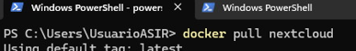
Antes de generar el contenedor, debemos crear el volumen que se le añade durante su creación.
docker volumen create nextcloud_storage
Comprobamos su creación: docker volumen ls
Podemos inspeccionarlo: docker volumen inspect nextcloud_storage
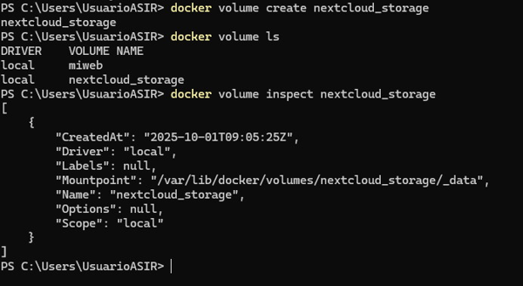
Ahora procedemos a crear el contenedor.
docker run -d --name nextcloud-serer -p 8080:80 -v nextcloud_storage:/var/www/html nextcloud
Y usamos docker ps para comprobar que está activo.
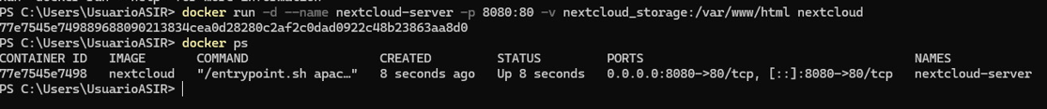
“-d” es para que arranque en segundo plano y no nos llene la terminal con todos los datos de inicio.
“--name”: establece el nombre del contenedor.
“-p”: los puertos de acceso. El primero es del equipo anfitrión y el segundo del contenedor.
“-v”: el del volumen. Primero el nombre del volumen y luego la ruta dentro del contenedor. Usamos esa ruta dentro del contenedor, porque es la que se indica en los foros.
Y por último la imagen que se usa para la creación del contenedor.
Para comprobar que funciona, abrimos el navegador web en el equipo anfitrión y usamos “localhost:8080” (o la IP_del_anfitrion:8080).
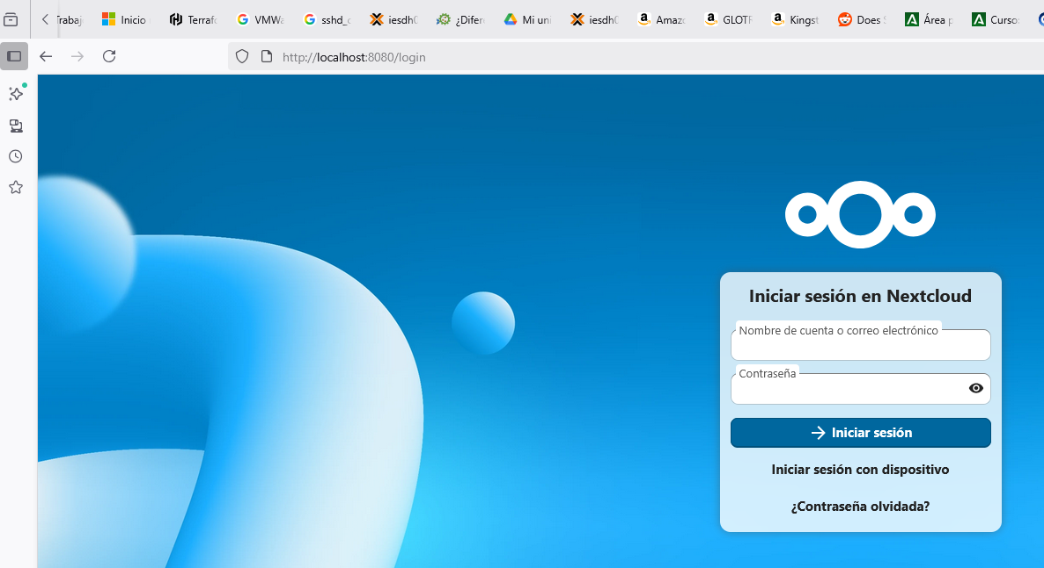
Ahora vamos a crear un documento para comprobar que se guarda en el volumen. En este caso sirve uno de texto.
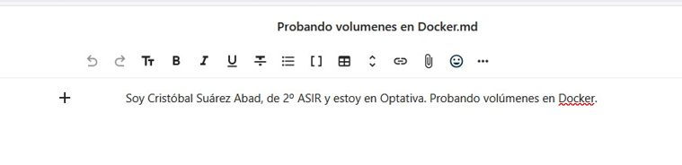
Podemos verlo también desde dentro del contenedor.

Procedemos a borrar el contenedor y a comprobar que ya no existe. Usamos:
docker rm -f nextcloud-server
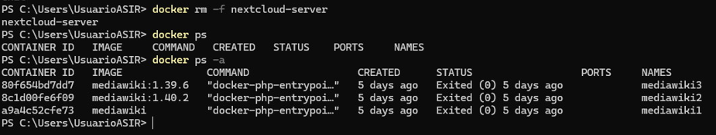
Como se puede ver, ya no se tiene acceso, porque no existe.
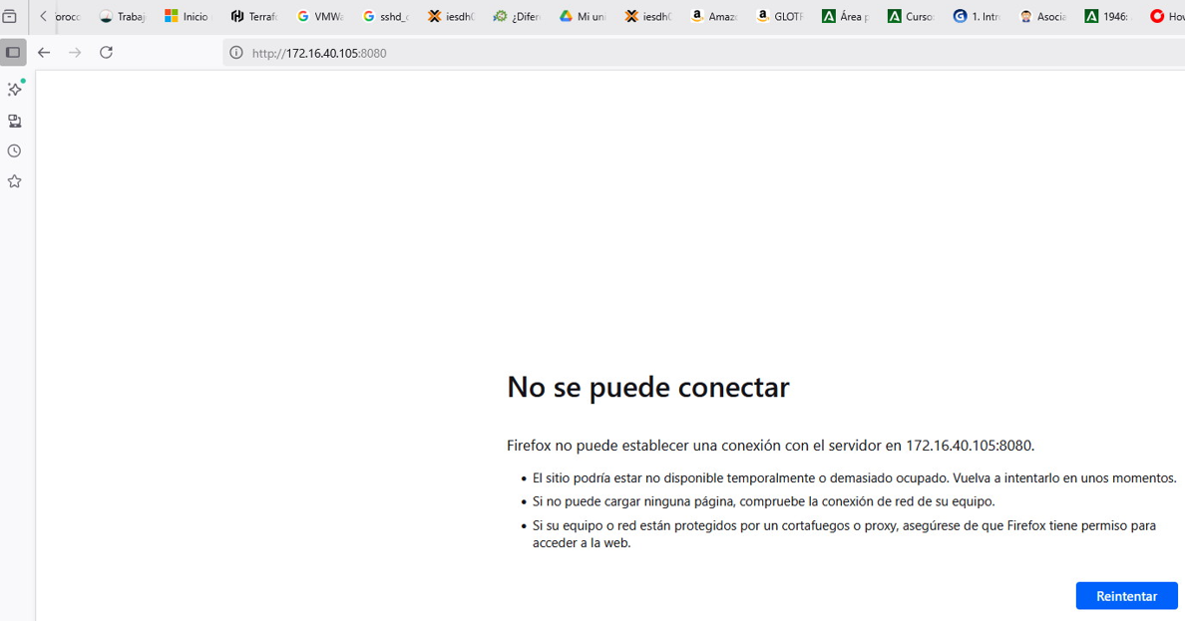

Volvemos a crear el contenedor.
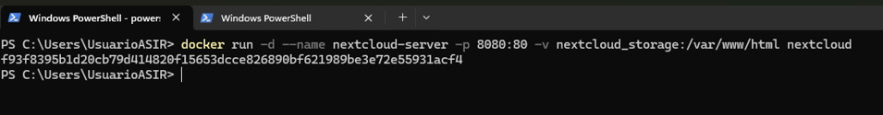

Volvemos a acceder a NextCloud desde el navegador web y comprobamos que el archivo se encuentra donde antes. Es más, los usuarios siguen funcionando y no hay que crear uno nuevo.
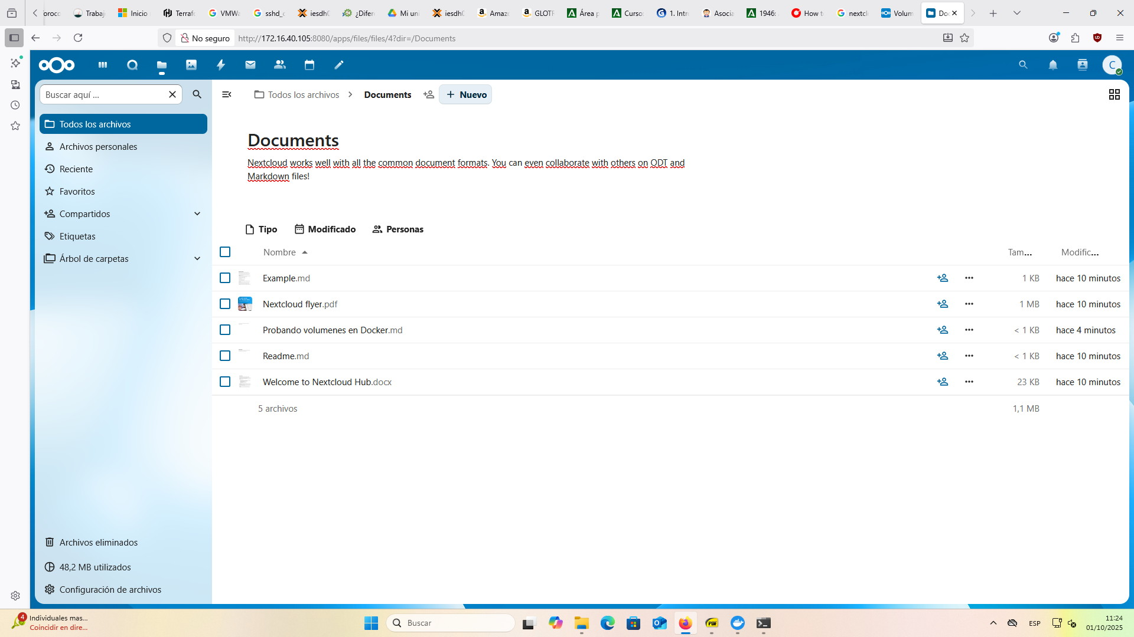
MariaDB
Un cliente necesita un sistema de gestión de bases de datos para una aplicación web. Se pide desplegar MariaDB en Docker con persistencia de datos.
- Descarga la imagen oficial de MariaDB desde Docker Hub.
- Crea un contenedor llamado mariadb-server a partir de esa imagen.
- Configura un volumen persistente que guarde los datos de las bases de datos fuera del contenedor.
- El contenedor debe iniciar con una contraseña de root definida mediante variables de entorno.
- Expón el servicio en el puerto 3306 de la máquina anfitriona.
- Comprueba la conexión desde el cliente mysql (usa dbeaver). Realiza algún cambio
- Elimina el contenedor y vuélvelo a crear para comprobar que el archivo sigue existiendo en la nube.
Lo primero que hacemos es descargar la imagen:
docker pull mariadb:latest
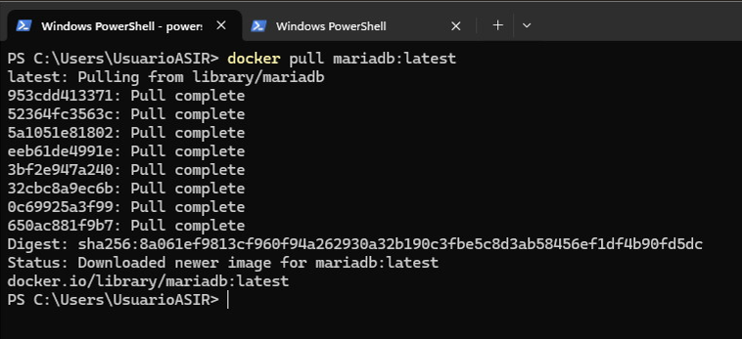
Luego, creamos el volumen que vamos a usar cuando creemos el contenedor:
docker volume create mariadb_storage
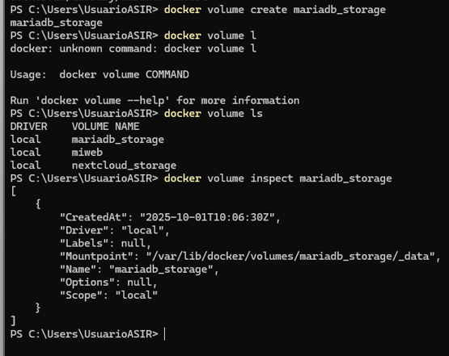

Ahora vamos a crear el contenedor:
docker run -d –name mariadb-server -e MYSQL_ROOT_PASSWORD=12345 -v mariadb_storage:/var/lib/mysql -p 3306:3306 mariadb:latest
En este caso se incluye una variable para indicar la contraseña del ROOT de MySQL. En la documentación de MariaDB se indica que se pueden usar tres posibles variantes:
- MARIADB_ROOT_PASSWORD_HASH
- MARIADB_ROOT_PASSWORD
- MYSQL_ROOT_PASSWORD
En ningún momento se indica que haya alguna diferencia entre una y otra.
La ruta que se indica dentro del contenedor se ha conseguido de docker.
Ahora vamos a crear una instancia en MariaDB. Para ello entramos con el “root” (aún no hay ningún otro usuario). Creamos una base de datos, un usuario y le damos permisos a ese usuario sobre la base de datos.
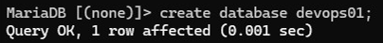
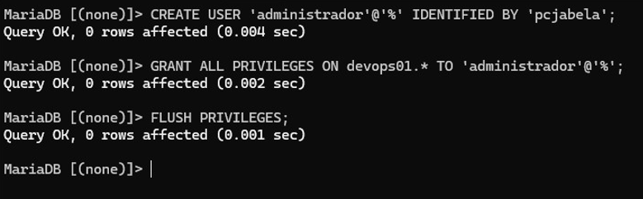
Ahora procedemos a conectarnos desde un cliente con DBeaver: para ello usamos una configuración parecida a la de ejercicios anteriores en la asignatura ASGBD. Pero en esta ocasión no hemos tenido que configurar la pestaña de SSH.
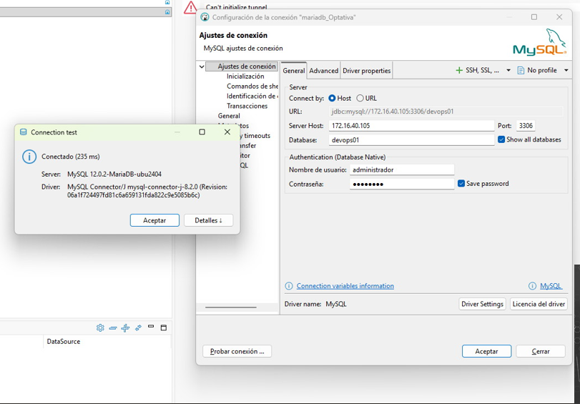

Desde el usuario, procedemos a hacer ciertas modificaciones: en la base de datos hemos creado una tabla y en ella varias columnas.
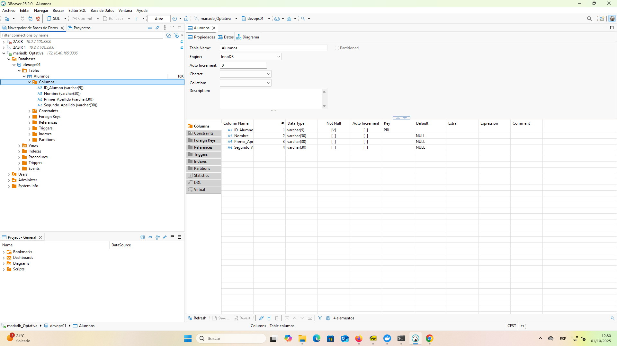
Ahora borramos el contenedor.
docker rm -f mariadb-server
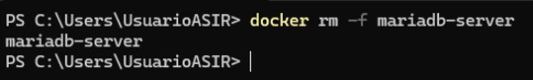
Para comprobar que efectivamente está borrada, usamos:
docker ps: muestra cuales están activas.
docker ps -a: muestra todas las que tengamos.
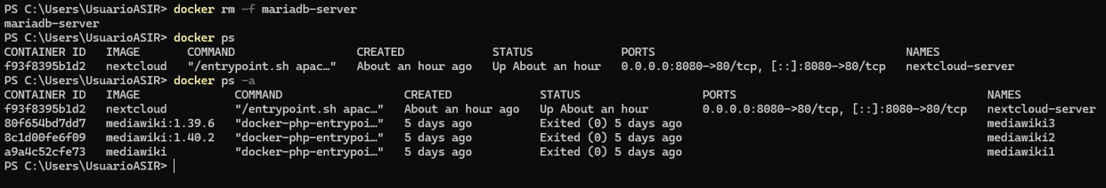
Además, que el cliente no puede conectarse.
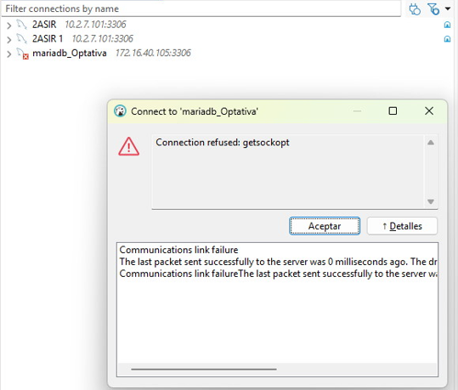

Procedemos a volver a crear el contenedor:
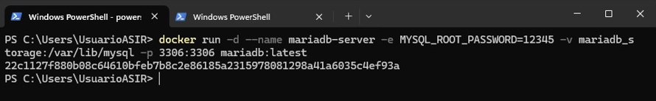

Ahora, si volvemos a DBeaver, podremos conectarnos de nuevo y vemos que la configuración de conexión, la base de datos, la tabla y las columnas están tal y como las dejamos.
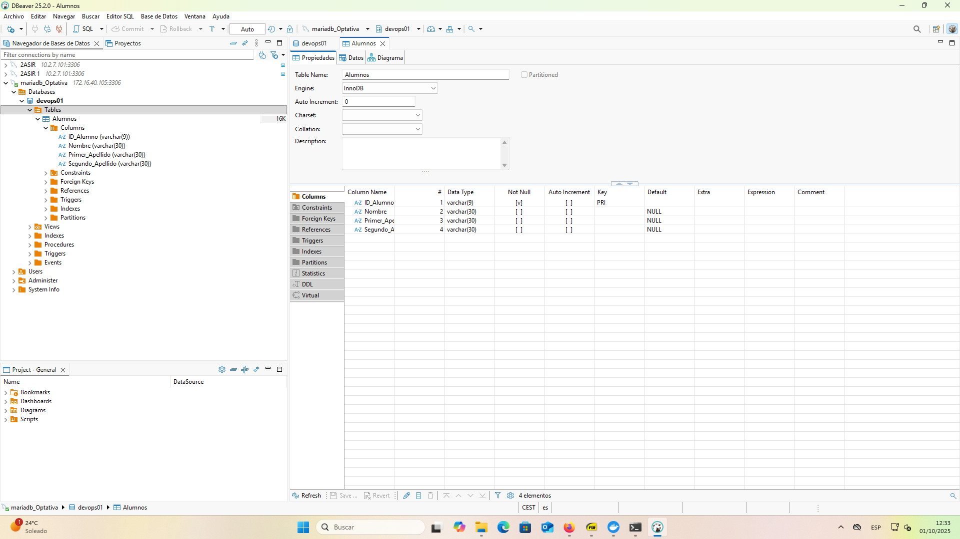

https://help.nextcloud.com/t/volume-management-in-docker-still-no-working-nextcloud/104585/3
https://mariadb.com/docs/server/server-management/install-and-upgrade-mariadb/installing-mariadb/binary-packages/automated-mariadb-deployment-and-administration/docker-and-mariadb/mariadb-server-docker-official-image-environment-variables
https://forums.docker.com/t/persistent-mariadb-storage/100946

